حروفِ مقطعه همچون «نشانگر» — توضیحی ساده از کاری که حروفِ بریده انجام می‌دهند
همراهِ ساده‌زبانِ پژوهشِ حروفِ مقطعه. با کمترین اصطلاح و فراوان‌ترین تصویرِ روزمره.
معما در یک نفس
بیست‌ونه سوره از قرآن با حروفی پراکنده آغاز می‌شوند که هیچ واژه‌ای نمی‌سازند — «الم»، «حم»، «الر»، «ق»، «ن» و چند تای دیگر. بیش از هزار سال است مردم در شگفت‌اند که اینها برای چه‌اند. این پژوهش حدسی دربارهٔ معنای پنهانشان نمی‌زند. پرسشی ساده و وارسی‌پذیر می‌پرسد: آیا این حروف کاری انجام می‌دهند؟ و پاسخی که با آزمونِ دقیق یافت این است: بله — مانندِ برچسب‌هایی که سوره‌ها را گروه‌بندی می‌کنند رفتار می‌کنند، درست همان‌گونه که شمارهٔ ردهٔ یک کتاب در کتابخانه به تو می‌گوید کنارِ کدام هم‌قفسه‌ها جای دارد. آنها توصیف نمی‌کنند که سوره دربارهٔ چیست؛ نشان می‌دهند کدام سوره‌ها در یک خانواده‌اند و آن خانواده کجا می‌نشیند.
چرا «برچسب»، نه «رمز»
بیشترِ کوشش‌ها برای گشودنِ معما به‌دنبالِ محتوای پنهان‌اند — عددهای سری، واژه‌های مخفی. ما جای کاملاً دیگری را نگریستیم: سازمان. سرنخ از کارِ پیشینِ همین پژوهش آمد. وقتی محتوای آیه‌های قرآن را با هر ابزاری سنجیدیم، پیوسته تنها «عربیِ معمولی» یافتیم — هیچ‌چیزِ ویژه‌ای درونِ خودِ واژه‌ها پنهان نبود. تنها چیزی که به‌راستی ویژه بود همواره دربارهٔ چینش بود. پس وقتی به حروفِ معما رسیدیم، نپرسیدیم «چه می‌نویسند؟» پرسیدیم «چه را سازمان می‌دهند؟» — و همین پرسش بود که سرانجام پاسخی روشن گرفت.
تصویری که باید نگه‌داری یک کتابخانه است. شماره‌ای روی عطفِ کتاب چیزی دربارهٔ داستانِ درون نمی‌گوید. اما دقیقاً می‌گوید کتاب کجا زندگی می‌کند و همسایه‌هایش کدام‌اند. ادعای ما، به‌زبانِ ساده، این است که حروفِ معما شماره‌های رده‌اند: الم و حم و الر خلاصهٔ سوره‌هایشان نیستند؛ برچسب‌هایی‌اند که سوره‌های معین را به خانواده‌ها دسته می‌کنند و کنارِ هم می‌نشانند.
آنچه به‌راستی وارسی کردیم
اینجا بخشِ دقیق است، چون فریب‌خوردن آسان است. سوره‌های دارای حروفِ معما به‌هرحال گرایش دارند نزدیکِ هم بنشینند — پس البته هر گروه‌بندی‌شان خوشه‌ای می‌نماید. برای پرهیز از این تله، آزمونی سخت‌گیرتر اجرا کردیم. آن سوره‌ها را دقیقاً سرِ جایشان منجمد کردیم، سپس برچسب‌ها را میانشان به‌هم ریختیم — تصادفی بازتخصیص دادیم که کدام سوره «الم» بگیرد، کدام «حم» — و پرسیدیم: آیا برچسب‌گذاریِ واقعی سوره‌ها را بهتر از یک بازبرچسب‌گذاریِ تصادفی گروه می‌کند؟ این تفاوتِ میانِ «این سوره‌ها اتفاقاً نزدیکِ هم‌اند» و «این برچسبِ خاص یک خانوادهٔ واقعی را نشان می‌کند» است. عمداً آزمونی است که گذراندنش دشوار است.
برچسب‌گذاریِ واقعی به‌طرزِ کوبنده‌ای گذراند — احتمالِ خلافِ بخت حدودِ یک در پنجاه‌هزار. و در دو ترتیبِ متفاوت گذراند: ترتیبی که سوره‌ها در کتاب می‌آیند، و ترتیبی که نازل شده‌اند (بنا بر گاه‌شماریِ سنتی). نمونهٔ سرخط در سادگی‌اش نفس‌گیر است: هفت سورهٔ «حم» سوره‌های ۴۰ تا ۴۶‌اند — هفت‌تا پشتِ‌هم در کتاب — و در هفت جایگاهِ پیاپیِ نزول، یعنی نزولِ شصتم تا شصت‌وششم، نازل شده‌اند. همان برچسب، هفت سوره، یک رشتهٔ ناگسسته در هر دو. خانوادهٔ «الر» سوره‌های ۱۰ تا ۱۵‌اند؛ آنها نیز در جایگاه‌های پیاپی نازل شدند. خانواده پس از خانواده، همان داستان: برچسب یک خوشهٔ واقعی و فشرده را نشان می‌دهد.
کارِ دوم: نشان‌دادنِ سوره‌های بزرگ
حروفِ معما کارِ دیگری هم می‌کنند. گرایش دارند بر سوره‌های بلند بنشینند. سوره‌های دارای حروفِ معما طولِ معمولِ حدودِ ۸۵ آیه دارند؛ سوره‌های بدونِ آن، حدودِ ۲۶ آیه. این تفاوتی بزرگ و روشن است و بسیار بعید است تصادفی باشد. پس برچسب‌ها نه‌تنها گروه می‌کنند، بلکه سوره‌های عمدهٔ کتاب را نیز پرچم می‌زنند — مثلِ برچسبِ ویژه‌ای که بر ضخیم‌ترین مجلدهای قفسه ظاهر می‌شود.
آنچه حروف نمی‌کنند
اکنون بخشِ صادقانه، که این را از خیال‌پردازی جدا می‌کند. اگر برچسب‌ها به‌راستی دربارهٔ محتوا بودند — اگر سوره‌های «حم» مضمون یا واژگانِ مشترک داشتند — آنگاه سوره‌های هم‌برچسب باید شبیهِ هم خوانده شوند. وارسی کردیم. نمی‌شوند. سوره‌ها را بر پایهٔ محتوای واقعیِ واژه‌هاشان گروه کن و خانواده‌ها منحل می‌شوند؛ سوره‌های هم‌برچسب در محتوا بیش از یک بازگروه‌بندیِ تصادفی شبیهِ هم نیستند. برچسب می‌گوید کجا و کِی، نه چه. دقیقاً یک شماره‌ٔ رده — جای کتاب را می‌گوید؛ خلاصه‌اش نمی‌کند.
و باید یک داستانِ دیگر را هم صادقانه بگوییم، چون آموزنده‌ترین چیزی است که یافتیم. ادعایی مشهور هست که حروفِ معمای یک سوره در همان سوره به‌طرزِ غیرعادی پرتکرارند. آزمودیمش، و نخست خیره‌کننده نمود: حروف درست بالای فهرستِ بسامد افتادند، با احتمالِ خلافِ بخت کمتر از یک در هزار. مثلِ یک کشف می‌نمود. اما سراب بود. وقتی پرسشِ درست را پرسیدیم — آیا آن حروف در سورهٔ خودشان پرتکرارتر از همان حروف در سوره‌های دیگر هستند؟ — اثر کاملاً ناپدید شد: حتی یکی از بیست‌ونه سوره تفاوتی واقعی نشان نداد. علت تقریباً خنده‌دار است: ا، ل، م سه پرتکرارترین حرفِ کلِ عربی‌اند. نزدیکِ بالای هر سوره‌اند. این داستان را در پیشِ‌چشم نگه می‌داریم، چون نشان می‌دهد چگونه یک نتیجهٔ هیجان‌انگیز می‌تواند توهم باشد و مقایسهٔ درست منحلش می‌کند.
الگویی در زمان نیز
یک لایهٔ دیگر هم هست، و ظریف است. نوعِ برچسب با زمانِ نزولِ سوره هم‌گام است. حروفِ تک و برچسب‌های کوتاه (ق، ن، ص، طه، یس) همه به دورهٔ نخستینِ نزول تعلق دارند. خانواده‌های چندحرفیِ بزرگ (الر، حم، الم) به دورهٔ مکیِ متأخر. و یک برچسبِ عجیب، «المر»، تنها دیرآمده از دورهٔ مدنی است — و مانندِ یک گونهٔ دگرسان، درست درونِ کشیدگیِ «الر» در کتاب می‌نشیند (سورهٔ ۱۳). پس برچسب‌ها در زمان تصادفی پراکنده نیستند؛ موج‌وار می‌آیند، ساده‌ها زودتر، خانواده‌های بزرگ دیرتر. این همان نظمی است که از یک سامانهٔ برچسب‌گذاری انتظار می‌رود، نه از تصادف.
جمعش کنیم: تصویرِ نشانگر
واژه‌ای از علومِ رایانه وام بگیریم: یک «نشانگر» خودِ اطلاعات نیست؛ یک ارجاع است که به جای زندگیِ اطلاعات اشاره می‌کند و چیزهای دارای ارجاعِ مشترک را گروه می‌کند. حروفِ معما دقیقاً چنین رفتار می‌کنند. یک آغازِ حرفِ‌معما یک نشانگر است. خانواده‌ای از سوره‌ها را برچسب می‌زند که در کتاب کنارِ هم‌اند، در زمان کنارِ هم‌اند، و بزرگ‌اند — حال آنکه چیزی دربارهٔ محتواشان نمی‌گویند. حروف به یک خانواده اشاره می‌کنند؛ توصیفش نمی‌کنند. همین یک ایده همهٔ یافته‌ها را به‌هم می‌بندد: خوشه‌بندی، نزول‌های پیاپی، سوره‌های بلند، و نبودِ مضمونِ مشترک. آنها یک نمایه، یک فهرست، مجموعه‌ای از برچسب‌ها هستند — و به‌طرزِ چشمگیری منظم.
دفترِ صادقانه: چه نو است و چه کهنه
پژوهشِ قابل‌اعتماد می‌گوید کدام بخش را کشف کرده و کدام از پیش دانسته بوده است. به‌روشنی: برای سنتِ علمی شناخته‌شده است که سوره‌های «حم» (حوامیم) گروهی شناخته‌اند؛ سوره‌های «الم» اغلب با هم بحث می‌شوند؛ سوره‌های حرفِ‌معما بیشتر مکی‌اند و گرایش به بلندی دارند؛ و «المر» تنها موردِ مدنی است. هیچ‌یک کشفِ ما نیست. آنچه این پژوهش می‌افزاید: یک آزمونِ سخت‌گیر که گروه‌بندی واقعی است نه تصادفی (نتیجهٔ یک-در-پنجاه‌هزار با آزمونِ به‌هم‌ریختنِ برچسب)؛ سنجشِ خوشه‌بندیِ ترتیبِ نزول، که نیرومندترین و کم‌بحث‌ترین بخش است؛ ردِ روشنِ ادعای «حروف در سوره‌شان پرتکرارند»؛ و تصویرِ یکپارچهٔ برچسب/نشانگر که جا، زمان، طول و نبودِ مضمونِ مشترک را در یک ایده گره می‌زند. پس سهمِ ما عمدتاً اعتبارسنجی و چارچوب‌بندی است، نه کشفِ پدیده‌ای کاملاً ناشناخته — و این را به‌روشنی می‌گوییم.
محدودیت‌های صادقانه
هر پژوهشِ صادقانه نقاطِ نرم دارد. خانواده‌ها کهنه‌اند؛ ارزشِ ما در آزمون و چارچوب است، نه در وجودِ گروه‌ها. ترتیبِ نزولی که به‌کار بردیم بازسازیِ سنتی است نه قطعیت، پس نتایجِ زمانی به آن تکیه دارند. کتابخانه‌ای عربیِ غیرقرآنی برای مقایسه نداشتیم — و برای ژرف‌ترین پرسش (آیا «گروه‌بندی با نشانهٔ آغازِ مشترک» ویژهٔ این متن است؟) دقیقاً همین مقایسه لازم است. حروف صورت‌های فارسی دارند، و هنوز همه‌چیز را بر املای سخت‌گیرتر بازوارسی نکرده‌ایم. و وسوسه‌انگیزترین مشاهدهٔ کوچک — اینکه برچسب‌های «آمیخته» مثلِ «المر» بر مرزها می‌نشینند — تنها بر یکی-دو مورد استوار است، پس یک گمان است، نه نتیجه.
تصویرِ بزرگ‌تر
گامی دور بایست و یک مضمونِ یگانه در کلِ این برنامهٔ پژوهشی می‌گذرد. ساختارِ پنهانِ قرآن را در محتوای واژه‌ها جستیم و بارها تنها عربیِ معمولی یافتیم. تنها جایی که ساختارِ واقعی و ویژه پدیدار شد سازمان بود: نحوهٔ تکرار، گروه‌بندی و چینشِ اجزا. حروفِ معما پاک‌ترین نمونه‌اند. هزار سال همچون معمای محتوا با آنها رفتار شد، اما سنجیده‌شده، یک ابزارِ سازمانی از کار درآمدند — یک سامانهٔ برچسب‌گذاری. این با نتیجه‌گیریِ بزرگ‌ترِ برنامه می‌خواند: هر ساختارِ پنهانِ سنجیدنیِ قرآن در چینشِ آن زندگی می‌کند، نه در محتوای محلیِ واژه‌هایش. کتابخانهٔ بزرگ با فهرستش سامان می‌یابد، نه با بسامدِ حروفِ کتاب‌هایش؛ و اگر قرآن طرحی سنجیدنی دارد، خردمندانه است که در ترازِ چینش زندگی کند — و دقیقاً همان‌جا یافتیمش.
جمع‌بندی
پس از جست‌وجویی بلند که بیشتر صادقانه تهی درآمد، حروفِ معما نیرومندترین و بهترین-آزموده‌شدهٔ پروژه را دادند، و زیبا و ساده است: آنها برچسب‌اند. سوره‌های بلندِ معین را به خانواده‌هایی گروه می‌کنند که در کتاب کنارِ هم می‌نشینند و در زمان با هم نازل شدند، حال آنکه معنای مشترکی از خود ندارند. آنها شماره‌های ردهٔ قرآن‌اند. این را نه با حدس‌زدنِ رازها بلکه با پرسیدنِ پرسشی ساده یافتیم — چه را سازمان می‌دهند؟ — و پاسخش را با آزمونی به‌قدری سخت که می‌توانست شکست بخورد. شکست نخورد. ژرف‌ترین درس همانی است که کلِ برنامه می‌آموزد: ساختار را در چینش بجوی، در برابرِ مقایسهٔ درست بیازمایش، محدودیت‌های صادقانه را در نظر بدار، و می‌توانی در یک معمای کهن چیزی فروتنانه، سنجیده و واقعی بیابی.
(پایانِ نسخهٔ فارسی. همهٔ عددها با نسخهٔ رسمی یکی‌اند و از پیکرهٔ نشانه‌گذاری‌شده بازتولیدپذیرند.)
نمونه‌های واقعی از قرآن
ادعای نشانگر ملموس است: دربارهٔ آغازهای مشخص بر سوره‌های مشخص، در دو ترتیبِ مشخص.
خانواده‌ها، با آغازهای واقعی‌شان
- الٓمٓ سوره‌های «الٓمٓ ۝ ذَٰلِكَ ٱلْكِتَـٰبُ لَا رَيْبَ ۛ فِيهِ» (۲:۱–۲) و نیز ۳، ۲۹، ۳۰، ۳۱، ۳۲ را می‌گشاید — شش سوره.
- حمٓ «حمٓ ۝ تَنزِيلُ ٱلْكِتَـٰبِ مِنَ ٱللَّهِ ٱلْعَزِيزِ ٱلْعَلِيمِ» (۴۰:۱–۲) و ۴۱–۴۶ — هفت سورهٔ پیاپی.
- الٓرٓ «الٓرٓ ۚ تِلْكَ ءَايَـٰتُ ٱلْكِتَـٰبِ ٱلْحَكِيمِ» (۱۰:۱) و ۱۱، ۱۲، ۱۴، ۱۵ — پنج سوره.
- طسٓمٓ سوره‌های ۲۶ و ۲۸؛ طسٓ سورهٔ ۲۷ — خوشهٔ ط در ۲۶–۲۸.
- تک‌ها: «قٓ ۚ وَٱلْقُرْءَانِ ٱلْمَجِيدِ» (۵۰:۱)، «نٓ ۚ وَٱلْقَلَمِ وَمَا يَسْطُرُونَ» (۶۸:۱)، «كٓهيعٓصٓ» (۱۹:۱)، «طه» (۲۰:۱)، «يس» (۳۶:۱)، «صٓ ۚ وَٱلْقُرْءَانِ ذِى ٱلذِّكْرِ» (۳۸:۱).
- دو برچسبِ «آمیخته»: «الٓمٓصٓ ۝ كِتَـٰبٌ أُنزِلَ إِلَيْكَ» (۷:۱–۲) و «الٓمٓرٓ ۚ تِلْكَ ءَايَـٰتُ ٱلْكِتَـٰبِ» (۱۳:۱).
یک نظمِ متنیِ چشمگیر همین‌جا پیداست: بیشترِ سوره‌های حرفِ‌مقطعه در نخستین سطرشان کتاب را اعلام می‌کنند — تِلْكَ آيَاتُ الْكِتَابِ، ذَٰلِكَ الْكِتَابُ، تَنزِيلُ الْكِتَابِ، كِتَابٌ أُنزِلَ. حروف پیوسته پیش از اشاره به خودِ کتاب می‌آیند، که با نشانگربودنشان سازگار است نه با محتوابودن.
رفتارِ نشانگر، در دو ترتیب
خانوادهٔ حمٓ پاک‌ترین مورد است. در مصحف سوره‌های ۴۰ تا ۴۶ — بلوکی پیوسته. در ترتیبِ سنتیِ نزول جایگاه‌های ۶۰ تا ۶۶ — هفت نزولِ پیاپی. خانوادهٔ الٓرٓ سوره‌های ۱۰–۱۵ مصحف و جایگاه‌های نزولِ ۵۱، ۵۲، ۵۳، ۵۴ (پیاپی) و ۷۲. زیرِ پوچِ به‌هم‌ریختنِ برچسب — انجمادِ ۲۹ سوره و به‌هم‌ریختنِ تنها برچسب‌ها — برچسب‌گذاریِ خاص هم‌جواری را در هر دو ترتیب با p=۲×۱۰⁻⁵ پیش‌بینی می‌کند. این محتوای سنجیدهٔ «این حروف سوره‌هایشان را گروه می‌کنند» است.
نتیجهٔ غیرمحتوایی، در متن
اگر برچسب‌ها مضمونی بودند، سوره‌های حمٓ شبیهِ هم خوانده می‌شدند. مشابه می‌گشایند (همه دربارهٔ تنزیل)، اما محتوای ریشه‌شان خوشه نمی‌شود: شباهتِ درون‌خانواده (کسینوس ≈ ۰٫۶۸) عملاً برابرِ شباهتشان به خانواده‌های دیگر (≈ ۰٫۶۹) است، و آزمونِ به‌هم‌ریختنِ برچسب بر محتوا p=۰٫۲۷ می‌دهد. برچسب جا و زمانِ خانواده را نشان می‌دهد، نه موضوعش را — یک نشانگر، نه توصیف.
ادعای ردشده، در متن
ادعای رایج که سوره‌های «الٓمٓ» سرشار از ا، ل، م‌اند بر همین سوره‌ها آزمودنی است. در سورهٔ بقره آن حروف بالای فهرستِ بسامد می‌افتند — اما در هر سوره چنین‌اند، چون ا، ل، م سه پرتکرارترین حرفِ عربی‌اند. با پرسشِ درست — آیا در سورهٔ خودشان پرتکرارتر از سوره‌های دیگرند؟ — اثر در هر ۲۹ سوره صفر است. آیه‌ها از ادعای بسامد پشتیبانی نمی‌کنند؛ از ادعای نشانگر پشتیبانی می‌کنند.
فازِ نزول، در متن
نوعِ آغاز با دورهٔ نزول هم‌گام است. آغازهای تک و کوتاه — «قٓ» (۵۰)، «نٓ» (۶۸)، «صٓ» (۳۸)، «طه» (۲۰)، «يس» (۳۶) — مکیِ متقدم‌اند. خانواده‌های بزرگ الٓرٓ، حمٓ، الٓمٓ مکیِ متأخرند. «الٓمٓرٓ» (۱۳) تنها مدنی است و همچون گونه‌ای درونِ بلوکِ الٓرٓ می‌نشیند. آغازها موج‌وار می‌آیند — ساده زود، خانواده‌ها دیر — رفتارِ منظمِ یک سامانهٔ برچسب‌گذاری.
تحلیلِ گسترده و جزئیاتِ روش
چرا پوچِ به‌هم‌ریختنِ برچسب آزمونِ تعیین‌کننده است
پژوهشی ضعیف‌تر سوره‌های حرفِ‌مقطعه را با سوره‌های تصادفی می‌سنجید و هم‌جواری گزارش می‌کرد. اما این سوره‌ها به‌هرحال خوشه‌اند — بیشتر مکی و بلند — پس هر گروه‌بندی‌شان در برابرِ مبنای کاملاً تصادفی خوشه‌ای می‌نماید. پوچِ به‌هم‌ریختنِ برچسب این مخدوش‌گر را با منجمدکردنِ ۲۹ سوره و به‌هم‌ریختنِ تنها برچسب‌ها برمی‌دارد. پرسش می‌شود: آیا تخصیصِ خاصِ برچسب‌ها بهتر از بازتخصیصِ تصادفیِ همان برچسب‌ها به همان سوره‌ها گروه می‌کند؟ در p=۲×۱۰⁻⁵ در هر دو ترتیب، پاسخ بله است. این تفاوتِ «این سوره‌ها نزدیکِ هم‌اند» (درست اما بی‌اطلاع) و «برچسب یک خانوادهٔ واقعی را نشان می‌دهد» (ادعای حقیقی) است.
جدولِ کاملِ خانواده‌ها
چهار خانوادهٔ چندعضوی و آزمون‌هایشان: حمٓ (۴۰–۴۶؛ مصحف p≈۰؛ نزول ۶۰–۶۶، p≈۰)؛ الٓمٓ (۲، ۳، ۲۹–۳۲؛ p=۰٫۰۰۹ مصحف، ۰٫۰۰۴ نزول)؛ الٓرٓ (۱۰–۱۵؛ p≈۰ مصحف، ۰٫۰۰۱۷ نزول)؛ طسٓمٓ (۲۶، ۲۸؛ p=۰٫۰۳۴). نه تکِ منفرد نمی‌توانند هم‌جواریِ خانوادگی نشان دهند اما با مدلِ نشانگر سازگارند. تمامِ توانِ آماری از چهار خانواده می‌آید؛ پیکره‌ای با برچسب‌های تکراریِ بیشتر مدل را سخت‌گیرتر می‌آزمود، و برای همین مقایسهٔ عربیِ بیرونی گامِ بعدِ کلیدی است.
نتیجهٔ سورهٔ بلند
مستقل از گروه‌بندی، سوره‌های حرفِ‌مقطعه بلندند: میانهٔ ۸۵ آیه در برابرِ ۲۶ (میانگین ۹۵ در برابرِ ۴۱)، p=۲×۱۰⁻⁵ در برابرِ مجموعه‌های تصادفیِ ۲۹‌تایی. برچسب‌ها نه‌تنها گروه می‌کنند بلکه سوره‌های عمده را پرچم می‌زنند. این ویژگیِ مجموعه است نه هر برچسب — سوره‌های هم‌برچسب در طول شبیه نیستند (p=۰٫۲۹)، که تأیید می‌کند برچسب جا و زمان را نمایه می‌کند، نه ردهٔ بزرگی را.
ترتیبِ نزول: خاستگاه و هشدار
نتیجهٔ هم‌جواریِ نزول نیرومندترین و کم‌بحث‌ترین یافته است، اما به گاه‌شماریِ سنتیِ نزول وابسته است که بازسازیِ علمی است نه قطعیت. نتیجه از آن‌رو استوار است که در ترتیبِ مصحف نیز برقرار است (مستقل از گاه‌شماری)؛ اما ادعای خاصِ «هفت جایگاهِ پیاپی» عدمِ قطعیتِ بازسازی را به ارث می‌برد، و مقاله این را پنهان نمی‌کند بلکه علامت می‌زند.
هم‌نهاد: جای نتیجهٔ نشانگر در برنامهٔ گسترده‌تر
پژوهشِ حروفِ مقطعه نیرومندترین نتیجهٔ معتبرِ یک برنامهٔ سه‌بخشی است. پژوهشِ زیستی نشان داد کتاب و ژنوم یک دستورِ ترکیبیِ کلی را در میان دارند. پژوهشِ سیگنال با سنجشِ فراگیر نشان داد محتوای آیه‌ایِ قرآن برای عربی معمولی است و تنها ویژگی‌های سازمانی جان به‌در می‌برند. پژوهشِ حروفِ مقطعه قوس را کامل می‌کند: ویژگی‌ای را که دیرزمانی معمای محتوا پنداشته می‌شد برمی‌دارد و با پوچی محافظه‌کار نشان می‌دهد که کاملاً سازمانی است — یک نمایهٔ مکانی و زمانی.
خوانده‌شده با هم، این سه به یک نتیجه می‌رسند: ساختارِ پنهانِ سنجیدنیِ قرآن نسبتی است، نه در محتوای محلی. پژوهشِ سیگنال این را منفی یافت (محتوا عمومی است)؛ پژوهشِ حروفِ مقطعه آن را مثبت می‌یابد (برچسب‌ها در p=۲×۱۰⁻⁵ سازمان می‌دهند). اینکه یک خطِ گواهِ منفی و یک مثبت به یک سو اشاره می‌کنند، به نتیجه وزن می‌دهد. مدلِ نشانگر — برچسب‌هایی که سوره‌های بلند را به خانواده‌های پیوسته در ترتیبِ کتاب و نزول گروه می‌کنند حال آنکه مضمونِ مشترکی ندارند — پاک‌ترین نمونهٔ ساختارِ نسبتی است که برنامه تولید کرده است.
لنگرِ ملموس حوامیم است: «حمٓ» بر سوره‌های ۴۰–۴۶، نازل‌شده در جایگاه‌های ۶۰–۶۶، که بارها بر «تَنزِيلُ ٱلْكِتَـٰبِ» می‌گشایند — خانواده‌ای پیوسته و پیاپی-نازل‌شده که کتاب را اعلام می‌کند، اما با محتوای سنجیدنی یکپارچه نیست. تقسیمِ صادقانهٔ اعتبار باقی می‌ماند: خانواده‌ها کهن‌اند؛ پژوهش اعتبارسنجیِ دقیق، کمی‌سازیِ ترتیبِ نزول، ردِ ادعای بسامد، و چارچوبِ یکپارچهٔ نشانگر را می‌افزاید.
اعتراض‌ها و پاسخ‌ها
«خانواده‌ها از پیش شناخته‌اند، پس یافته‌ای نیست.» خانواده‌ها شناخته‌اند؛ اعتبارسنجی‌شان نه. دانستنِ اینکه حوامیم گروه‌اند کیفی است؛ نشان‌دادن در p=۲×۱۰⁻⁵ (با کنترلِ خوشه‌بندیِ زمینه) که برچسبِ خاص هم‌جواری را در دو ترتیبِ مستقل پیش‌بینی می‌کند، کمی است، و نتیجهٔ ترتیبِ نزول عمدتاً ناکاویده است.
«سوره‌ها به‌هرحال خوشه‌اند، پس هم‌جواری بی‌معناست.» دقیقاً همان مخدوش‌گری است که پوچِ به‌هم‌ریختنِ برچسب برمی‌دارد: سوره‌ها را منجمد می‌کند و تنها برچسب‌ها را به‌هم می‌ریزد، پس آزمون اثرِ برچسب را فراتر از خوشه‌بندیِ زمینه می‌سنجد. اثر باقی می‌ماند.
«با نیافتنِ پیوندِ محتوایی ایدهٔ نشانگرِ خود را رد کردید.» نه — نبودِ پیوندِ محتوایی همان ایدهٔ نشانگر است. نشانگر ارجاع و گروه می‌کند؛ توصیف نمی‌کند. p=۰٫۲۷ برای مضمونِ مشترک منفیِ پیش‌بینی‌شده است، نه رد.
«ترتیبِ نزول نامطمئن است.» پذیرفته و علامت‌خورده. نتیجه در ترتیبِ مصحف نیز برقرار است که مستقل از گاه‌شماری است؛ ادعای خاصِ «هفت جایگاهِ پیاپی» عدمِ قطعیت را به ارث می‌برد و با همان هشدار گزارش می‌شود.
عددهای کلیدی در یک نگاه
- دامنه: ۲۹ سورهٔ حرفِ‌مقطعه؛ ۱۴ آغازِ متمایز؛ چهار خانوادهٔ چندعضوی (الٓمٓ ۶، حمٓ ۷، الٓرٓ ۵، طسٓمٓ ۲) و ۹ تک.
- هم‌جواریِ برچسبِ خاص (پوچِ به‌هم‌ریختنِ برچسب، ۵۰٬۰۰۰ جایگشت): مصحف p=۲×۱۰⁻⁵؛ نزول p=۲×۱۰⁻⁵.
- جزئیاتِ خانواده: حمٓ = سوره‌های ۴۰–۴۶، نزولِ ۶۰–۶۶ (هفتِ پیاپی)؛ الٓرٓ = ۱۰–۱۵، نزولِ ۵۱–۵۴ + ۷۲.
- پرچمِ سورهٔ بلند: میانهٔ ۸۵ آیه در برابرِ ۲۶، p=۲×۱۰⁻⁵.
- نبودِ پیوندِ محتوا: شباهتِ هم‌برچسب در برابرِ بازگروه‌بندیِ تصادفی p=۰٫۲۷.
- ادعای بسامدِ ردشده: رتبهٔ سورهٔ خود در برابرِ سوره‌های دیگر — ۰ از ۲۹ معنادار؛ تفاوتِ میانگین +۰٫۰۲.
هر عدد از پیکره با بذرِ ثابت بازتولیدپذیر است؛ ادعاهای تأییدشده بزرگ‌اند و از پوچی محافظه‌کار جان به‌در می‌برند، و منفی‌ها به‌صراحتِ مثبت‌ها گزارش شده‌اند.
کتابخانه، با جزئیاتِ بیشتر
با تصویرِ کتابخانه بمانیم، چون تمامِ ایده را حمل می‌کند. به کتابخانه‌ای بزرگ درآی و به عطفِ یک کتاب بنگر. شمارهٔ رده — رشته‌ای از حرف و رقم — همچون داستان بی‌معناست. نمی‌گوید کتاب غمگین است یا خنده‌دار، راست است یا ساخته. اما دو کارِ آرام و نیرومند می‌کند. نخست، گروه می‌کند: هر کتاب با شماره‌ای خویشاوند دربارهٔ موضوعی خویشاوند است و کنارِ هم می‌نشیند. دوم، جای می‌دهد: می‌گوید کجای ساختمان باید بروی. برچسب سراسر سازمان است؛ به‌تعبیری ضدِ محتواست — وجود دارد تا مجبور نباشی هر کتاب را بخوانی تا راهت را بیابی.
اکنون این را بر حروفِ مقطعه بنگار. «حمٓ» یک شمارهٔ رده است. هفت سوره‌ای که آن را دارند کنارِ هم قفسه شده‌اند (۴۰–۴۶) و با هم «خریداری» شده‌اند (در هفت جایگاهِ پیاپیِ نزول). «الٓرٓ» شمارهٔ ردهٔ دیگری است، و سوره‌هایش نیز خوشه‌اند. برچسب‌ها گروه می‌کنند و جای می‌دهند — و درست مانندِ شماره‌های ردهٔ واقعی، چیزی دربارهٔ داستانِ هیچ سورهٔ منفرد نمی‌گویند. وقتی آزمودیم آیا سوره‌های هم‌برچسب مضمونِ مشترک دارند، نداشتند — دقیقاً آنچه از یک شمارهٔ رده انتظار می‌رود و دقیقاً آنچه از یک رمزِ محتوای پنهان انتظار نمی‌رود. تصویرِ کتابخانه نتیجه را پیش از آزمون پیش‌بینی می‌کند، که نشانهٔ خوبی است که چیز را درست فهمیده‌ای.
چرا این معما هزار سال مقاومت کرد
ارزش دارد بپرسیم چرا چنین پاسخِ ساده‌ای — «برچسب‌اند» — این‌قدر دیر روشن شد. علت این است که تقریباً همه نوعِ پرسشِ نادرست را پرسیدند. قرن‌ها با حروفِ مقطعه همچون معمای محتوا رفتار شد: چه معنا می‌دهند، چه می‌نویسند، چه عددی پنهان می‌کنند؟ این پرسش‌ها فرض می‌کنند حروف پیامی برای رمزگشایی‌اند. اما برچسب پیام نیست. شمارهٔ رده داستان نیست. اگر هزار سال بکوشی شمارهٔ رده را چنان بخوانی که گویی کتاب است، هرگز نمی‌گشایی‌اش، چون چیزی برای خواندن نیست — هدفِ کلِ شمارهٔ رده سازمان‌دادن است، نه گفتن. گشایش، صرفاً تغییرِ پرسش از «چه معنا می‌دهند؟» به «چه می‌کنند؟» بود.
این درسی کلی است، بسیار فراتر از کتابِ آسمانی. بسیاری از معماهای دیرپا نه از آن‌رو سرسخت‌اند که ژرف‌اند بلکه از آن‌رو که بدچارچوب‌اند. از چیزی بپرس چه معنا می‌دهد در حالی که کارش سازمان‌دادن است، و اشباح را دنبال خواهی کرد. به‌جایش بپرس چه کاری انجام می‌دهد، و پاسخ را در برابرِ مقایسهٔ درست بسنج، و اغلب مه برمی‌خیزد.
آنچه برای پیشروی لازم است
صداقت شاملِ گفتنِ آن چیزی است که هنوز نمی‌توانیم نتیجه بگیریم. بزرگ‌ترین پرسشِ باز مقایسه‌ای است: آیا «گروه‌بندیِ سوره‌ها با نشانهٔ آغازِ مشترک» چیزی ویژهٔ این متن است، یا آثارِ عربیِ بلندِ دیگر نیز چنین می‌کنند؟ نمی‌توانیم بگوییم، چون کتابخانه‌ای عربیِ غیرقرآنی برای سنجش نداشتیم — و آن مقایسه دقیقاً همان است که پیش از هر ادعای «نامعمول‌بودن» لازم است. پرسشِ دومِ باز این است که هر برچسب به چه اشاره می‌کند، فراتر از «خانواده‌ای که خوشه می‌شود». داده‌ها به زمان اشاره می‌کنند اما پرسشِ ژرف‌تر را حل نمی‌کنند، و ما وانمود نمی‌کنیم. سومی استواری است: بازاجرای همه‌چیز بر املای سخت‌گیرتر، و آزمونِ فرضیهٔ جذاب اما کم‌توانِ «برچسب‌های آمیخته بر مرزها می‌نشینند».
جملهٔ یگانه برای به‌خاطر سپردن
اگر هیچ چیزِ دیگر نگه‌نداری، این را نگه‌دار: حروفِ مقطعهٔ قرآن مانندِ شماره‌های ردهٔ یک کتابخانه رفتار می‌کنند — سوره‌های بلندِ معین را به خانواده‌هایی دسته می‌کنند که در کتاب کنارِ هم می‌نشینند و در زمان با هم نازل شدند، در حالی که چیزی دربارهٔ آنچه آن سوره‌ها می‌گویند به تو نمی‌گویند — و این را نه با حدسِ رازها بلکه با پرسیدنِ اینکه حروف چه را سازمان می‌دهند و آزمودنِ پاسخ به‌قدری سخت که می‌توانست شکست بخورد می‌دانیم. شکست نخورد. پس از جست‌وجویی بلند که عمدتاً زبانِ معمولی یافت، این جای فرودِ آرام و چشمگیری است: یک معمای کهن از کار درمی‌آید، از همه‌چیز، یک فهرست — فروتنانه، سنجیدنی، و واقعی.
جمع‌بندی
پس از جست‌وجویی بلند که بیشتر صادقانه تهی درآمد، حروفِ مقطعه نیرومندترین و بهترین-آزموده‌شدهٔ پروژه را دادند، و زیبا و ساده است: آنها برچسب‌اند. سوره‌های بلندِ معین را به خانواده‌هایی گروه می‌کنند که در کتاب کنارِ هم می‌نشینند و در زمان با هم نازل شدند، حال آنکه معنای مشترکی از خود ندارند. آنها شماره‌های ردهٔ قرآن‌اند. این را نه با حدس‌زدنِ رازها بلکه با پرسیدنِ پرسشی ساده — چه را سازمان می‌دهند؟ — و پاسخش را با آزمونی به‌قدری سخت که می‌توانست شکست بخورد، یافتیم. ژرف‌ترین درس همانی است که کلِ برنامه می‌آموزد: ساختار را در چینش بجوی، در برابرِ مقایسهٔ درست بیازمایش، محدودیت‌های صادقانه را در نظر بدار، و می‌توانی در یک معمای کهن چیزی فروتنانه، سنجیده و واقعی بیابی.
(پایانِ نسخهٔ فارسی. این نسخه به‌عمد کم‌اصطلاح و سرشار از تمثیل است؛ همهٔ عددها با نسخهٔ رسمی یکی و از پیکرهٔ نشانه‌گذاری‌شده با بذرِ ثابت بازتولیدپذیرند.)
چگونه یک کتابدار آن را بیان می‌کرد
تصور کن کلِ مسئله را به کتابداری بسپاری که از کتابِ آسمانی هیچ نمی‌داند اما همه‌چیز دربارهٔ فهرست‌ها می‌داند. بیست‌ونه کتاب نشانش می‌دهی، هر یک با نمادی عجیب بر عطف، و می‌پرسی «این نمادها چیستند؟» او نمی‌کوشد آنها را همچون واژه بخواند. کتاب‌ها را ردیف می‌کند و سه چیز را وارسی می‌کند. آیا کتاب‌های هم‌نماد کنارِ هم قفسه شده‌اند؟ (بله — چشمگیر.) آیا حدودِ یک زمان فراهم آمده‌اند؟ (بله — اغلب در رشته‌های ناگسسته.) آیا کتاب‌های هم‌نماد موضوعی مشترک دارند؟ (نه.) و حکمش را در یک جمله می‌دهد: «اینها عنوان نیستند؛ نشانه‌های قفسه‌اند. این مجلدها را گروه و جای می‌دهند؛ توصیفشان نمی‌کنند.» این دقیقاً یافتهٔ ماست، رسیده با عقلِ سلیمِ کتابدار و تأییدشده با آزمونِ سخت‌گیرِ آماردان. وقتی تصویرِ شهودی و آزمونِ دقیق توافق می‌کنند، می‌توان مطمئن بود که چیز را درست فهمیده‌ای.
یک تصویرِ آلبومِ موسیقی
آلبومی را تصور کن که قطعاتش طیِ چند سال ضبط و سپس بی‌ترتیبِ زمانی روی دیسک چیده شده‌اند. فرض کن درمی‌یابی هر قطعهٔ نشان‌دارِ یک ستارهٔ کوچک در همان دورهٔ کوتاهِ ماه‌ها ضبط شده، و آن قطعاتِ ستاره‌دار نیز پهلوی هم روی دیسک نهاده شده‌اند. به‌حق نتیجه می‌گیری ستاره نشانگرِ یک مجموعهٔ پیوسته است — یک خرده‌مجموعه درونِ آلبوم — هرچند خودِ ستاره چیزی دربارهٔ صدای هیچ قطعه نمی‌گوید. حوامیم آن مجموعهٔ ستاره‌دارند: هفت سوره با یک نشان، نازل‌شده در یک رشتهٔ ناگسسته، قفسه‌شده پهلوی هم در کتاب، اما نه شبیه در موضوع. نشان گروه می‌کند؛ توصیف نمی‌کند.
مدلِ نشانگر، صوری‌شده
بگذار مدل را اندکی دقیق‌تر بیان کنیم تا پیش‌بینی‌هایش صریح شوند. هر آغازِ حرفِ‌مقطعه را برچسبی t از مجموعهٔ چهارده آغازِ متمایز بگیر، و سوره‌های دارای t را خانوادهٔ F(t) بنام. مدلِ نشانگر چهار ویژگی را تأیید و پنجمی را انکار می‌کند. هم‌جواریِ مکانی: سوره‌های F(t) فاصلهٔ جفتیِ مصحفِ کوچک‌تری از بازتخصیصِ تصادفی دارند. هم‌جواریِ زمانی: همان در ترتیبِ نزول. نشان‌گذاریِ بزرگی: عضویت در هر F(t) طولِ بالای میانه را پیش‌بینی می‌کند. یکپارچگیِ خانواده: برچسب — نه صرفِ وضعیتِ حرفِ‌مقطعه — گروه‌بندی را حمل می‌کند. و رمزگذاریِ محتوا را انکار می‌کند: عضویتِ F(t) شباهتِ ریشه‌ای را فراتر از شباهتِ کلیِ سوره‌های بلند پیش‌بینی نمی‌کند. هر پنج گزاره عملیاتی و آزموده شده‌اند؛ چهار تأیید و پنجمی در منفی تأیید می‌شود. فضیلتِ صوری‌سازی این است که جای چانه‌زنی نمی‌گذارد: منتقدی که بخواهد مدل را به چالش کشد باید یکی از این گزاره‌های مشخصِ محاسبه‌شده را به چالش کشد، نه یک برداشتِ مبهم را.
پیامدها برای معماریِ کتاب
اگر حروفِ مقطعه سامانهٔ نمایه‌اند، پس گواهِ معماری‌اند — چینشِ سنجیده در ترازِ کلِ کتاب نه آیهٔ منفرد. این جابه‌جاییِ معناداری در جای جستنِ طرح است. پژوهش‌های آیه‌ای یافتند که آیه‌های منفرد، سنجیده به محتوا، برای عربی آماری معمولی‌اند؛ پژوهشِ حروفِ مقطعه می‌یابد که چینشِ سوره‌ها اطلاعاتِ سازمانیِ غیرتصادفی حمل می‌کند. محلِ ساختارِ سنجیدنی، به‌دیگرسخن، کلان-معماری است، نه خرد-محتوا. کتابخانه‌ای بزرگ با فهرستش سامان می‌یابد، نه با بسامدِ حروفِ مجلدهایش.
این پیامد را باید با احتیاط نگه داشت. گفتنِ اینکه چینشِ سوره اطلاعاتِ سازمانی حمل می‌کند، پرسشِ دیرینهٔ اینکه آیا ترتیبِ مصحف از آغاز الهی ثابت بوده یا چینشی پسین است را حل نمی‌کند؛ نتیجهٔ هم‌جواری در هر دو ترتیبِ مصحف و نزول برقرار است، که بخشی از استواری‌اش است، اما به‌خودی‌خود آن بحث را فیصله نمی‌دهد. سهمِ تجربی، خودِ واقعیت و اعتبارسنجی‌اش است؛ معنا، به‌درستی، پرسشِ کسِ دیگری است.
دفترِ صادقانه: نو در برابرِ کهنه، با تفصیل
پژوهشِ قابل‌اعتماد می‌گوید کدام بخش را کشف کرده و کدام را از پیش می‌دانسته. به‌روشنی، آنچه برای سنتِ علمی شناخته است: حوامیم گروهی شناخته‌اند؛ سوره‌های الٓمٓ اغلب با هم بحث می‌شوند؛ سوره‌های حرفِ‌مقطعه بیشتر مکی‌اند و گرایش به بلندی دارند؛ المٓرٓ تنها موردِ مدنی است. هیچ‌یک کشفِ ما نیست؛ عالمان قرن‌ها خانواده‌ها را دیده‌اند. آنچه این پژوهش می‌افزاید: آزمونِ سخت‌گیرِ به‌هم‌ریختنِ برچسب که اثرِ برچسبِ خاص را از خوشه‌بندیِ زمینه جدا می‌کند (نتیجهٔ یک-در-پنجاه‌هزار)؛ کمی‌سازیِ هم‌جواریِ ترتیبِ نزول، که نیرومندترین و کم‌بحث‌ترین بخش است؛ ردِ صریحِ ادعای بسامد زیرِ مبنای درست؛ و چارچوبِ یکپارچهٔ نشانگر که جا، زمان، طول و نبودِ هم‌گراییِ محتوا را در یک ایده گره می‌زند. پس سهمِ ما عمدتاً روش‌شناختی و یکپارچه‌ساز است نه کشفِ پدیده‌ای کاملاً ناشناخته — و این را به‌جای آراستنِ اعتبارسنجی همچون کشف، روشن می‌گوییم.
محدودیت‌های دقیق
چند محدودیت ادعاها را مرز می‌زنند. خانواده‌ها عمدتاً شناخته‌اند، پس نوآوری در اعتبارسنجی و چارچوب است نه در وجودِ خانواده‌ها. ترتیبِ نزول بازسازیِ علمی است، و نتایجِ هم‌جواریِ نزول عدمِ قطعیتِ آن را به ارث می‌برند. هیچ پیکرهٔ عربیِ غیرقرآنیِ بیرونی در دست نبود؛ چنین پیکره‌ای پیش از هر ادعای مقایسه‌ای یا اکروستیک لازم است. املا صورت‌های فارسی دارد، و استواری بر رسمِ سخت‌گیرتر در انتظار است. تحلیل‌های برچسبِ مرزی و پیچیدگیِ برچسب کم‌توان‌اند. هیچ‌یک نتایجِ هستهٔ هم‌جواری را که بزرگ‌اند و از پوچی محافظه‌کار جان به‌در می‌برند تضعیف نمی‌کند، اما همه تفسیر را مرز می‌زنند.
یک بازتابِ پایانی
چیزی برازنده در جایی هست که این جست‌وجو پایان یافت. با ابزارهای نیرومندِ مدرن به‌دنبالِ ساختارِ پنهان در یک متنِ مقدس رفتیم — و بیشترِ آنچه آزمودیم معمولی بازگشت، سرنوشتِ صادقانهٔ بیشترِ ایده‌های هیجان‌انگیز هنگامِ روبه‌روشدن با آزمونی منصفانه. سپس کهن‌ترین و عجیب‌ترین ویژگیِ کتاب — حروفِ پراکنده‌ای که هزار سال خواننده را حیران کرده‌اند — پاسخی روشن و آزمودنی داد، و پاسخ نه رمزِ سری بلکه سامانه‌ای از سازمان بود. حروف رازِ پنهان نمی‌گویند؛ سامان می‌دهند. آنها درزهای معماریِ کتاب‌اند، آشکارشده با شمارش.
این برآمد وقارِ خود را دارد. چیزی گزاف از خواننده نمی‌خواهد — نه جهشِ زودباوری، نه تصادفِ خیره‌کننده‌ای که در بازرسی فرومی‌پاشد. به‌جایش، واقعیتی کوچک و استوار عرضه می‌کند که هر کس می‌تواند بازوارسی‌اش کند: همان برچسب، همان خانواده؛ همان خانواده، همان همسایگی و همان فصلِ نزول؛ و با همهٔ این‌ها، نبودِ محتوای مشترک — درست چنان‌که یک برچسب باید رفتار کند. در روزگاری آکنده از ادعاهای گزاف دربارهٔ کتابِ آسمانی و عدد، یک حقیقتِ فروتنانه و خوب-آزموده ارزشمندتر از یک حقیقتِ پرشکوه و شکننده است. حروفِ مقطعه هرگز پیامی پنهان نمی‌کردند. آنها آرام کتاب را در نظم نگاه می‌داشتند، و این کار را، در دیدِ همگان، همهٔ این مدت کرده‌اند.
و چنین است که معما نه با نمایش بلکه با یک سنجش منحل می‌شود، که تنها گونهٔ پایدارِ راه‌حل است. بپرس چیزی چه را سازمان می‌دهد، پاسخ را در برابرِ مقایسهٔ درست بیازمای، محدودیت‌هایت را در نظر بدار، و بگذار داده سخن بگوید — و حتی معمایی هزارساله می‌تواند سرانجام به چیزی ساده، وارسی‌پذیر و راست بدل شود.
بیانیهٔ داده و تکثیرپذیری
همهٔ عددها از پیکرهٔ نشانه‌گذاری‌شده با بذرهای تصادفیِ ثابت محاسبه شده‌اند. آزمون‌های تعیین‌کننده کاملاً مشخص‌اند: نتایجِ هم‌جواری از پوچِ به‌هم‌ریختنِ برچسب بر ۲۹ سورهٔ ثابت با ۵۰٬۰۰۰ جایگشت بهره می‌برند و میانگینِ فاصلهٔ جفتیِ درون‌خانواده را در ترتیب‌های مصحف و نزول گزارش می‌کنند؛ نتیجهٔ سورهٔ بلند سوره‌های حرفِ‌مقطعه را با مجموعه‌های تصادفیِ ۲۹‌تایی می‌سنجد؛ آزمونِ هم‌گراییِ محتوا برچسب‌ها را میانِ سوره‌های حرفِ‌مقطعه به‌هم می‌ریزد و کسینوسِ نیم‌رخِ ریشهٔ درون‌خانواده را مقایسه می‌کند؛ ردِ بسامد رتبهٔ سورهٔ خود را با سوره‌های دیگر می‌سنجد. خواننده می‌تواند هر یک را زیرِ تعریف‌های بدیلِ «ریشه»، «خانواده» یا «ترتیبِ نزول» بازاجرا کند؛ نتایجِ هم‌جواری استوارند، حال آنکه تحلیل‌های برچسبِ مرزی و پیچیدگی آشکارا کم‌توان‌اند و باید همچون فرضیه تلقی شوند.
یک تصویرِ روزمرهٔ دیگر
دو پیشه‌ور را تصور کن که هرگز یکدیگر را ندیدند: یکی خوش‌نویس، یکی فهرست‌نویسِ کتابخانه. کارِ نخست واژه‌ها را زیبا می‌کند؛ کارِ دوم چیزی نمی‌نویسد که خوانده شود، بلکه چیزها را در جای درست می‌نشاند. حروفِ مقطعه کارِ دوم‌اند: نه خوش‌نویسی، بلکه فهرست‌نویسی. آنها زیباییِ معنا نمی‌افزایند؛ نظمِ مکان می‌بخشند. و درست همین است که چرا هزار سال آنان که خوش‌نویسی می‌جستند ناکام ماندند: در نمادی که برای جای‌دادن ساخته شده دنبالِ گفتن بودند. آن که می‌پرسد «کجا تعلق دارد؟» نه «چه پنهان می‌گوید؟» سرانجام پاسخ را می‌یابد.
جملهٔ یگانه برای بردن
برای خوانندهٔ کنجکاو که یک‌خطی می‌خواهد: حروفِ مقطعه فهرستِ قرآن‌اند — برچسب‌هایی که سوره‌های بزرگش را به خانواده‌ها گروه می‌کنند و جای‌شان را نشان می‌دهند، اثبات‌شده که در ترتیبِ کتاب و ترتیبِ نزول بسیار فراتر از بخت خوشه می‌شوند، و اثبات‌شده، به‌همان دقت، که هیچ پیامِ پنهانی از خود ندارند. این را با حدسِ راز نیافتیم بلکه با پرسیدنِ اینکه حروف چه را سازمان می‌دهند و آزمودنِ پاسخ به‌قدری سخت که می‌توانست شکست بخورد. نشانگرها، به‌فراخور، ما را به ساده‌ترین حقیقت بازمی‌گردانند: کتابی این‌چنین با دقت چیده‌شده برای پیمایش‌شدن ساخته شده بود، و عجیب‌ترین حروفش تابلوهای راهنمایند.
واپسین سخن
پس از برنامه‌ای که عمدتاً، و صادقانه، عربیِ معمولی یافت، حروفِ مقطعه نیرومندترین یافتهٔ معتبر را دادند، و آن نسبتی است: نشانگرهای مکانی و زمانی که سوره‌های بلند را به خانواده‌ها نمایه می‌کنند بی‌آنکه محتوای مشترکی حمل کنند. این، در پایان، تأییدِ بازقاب‌بندیِ برنامه است — که ساختارِ سنجیدنیِ قرآن نسبتی است نه محتوایی — و کارِ بعد را به روش‌های نسبتی و شبکه‌ای می‌سپارد، با تنها نیازِ برجسته‌ای که یک پیکرهٔ عربیِ بیرونی است برای محک‌زدنِ رفتارِ نمایه‌سازی. نشانگرها، فروتنانه، ما را به جایی که باید بعد بنگریم اشاره می‌کنند — و این، سنجیده و وارسی‌پذیر، جایی است که پرونده را می‌بندیم.
درسِ کلی: پرسشِ درست مهم‌تر از پاسخِ هوشمندانه است
این معما، بیش از هر چیز، درسی دربارهٔ نوعِ پرسش است. بسیاری از معماهای دیرپا نه ژرف بلکه بدچارچوب‌اند. وقتی از چیزی که کارش سازمان‌دادن است می‌پرسی چه معنا می‌دهد، اشباح را دنبال می‌کنی؛ و هر چه هوشمندانه‌تر بکوشی شمارهٔ رده را همچون داستان بخوانی، بیشتر گم می‌شوی. تغییرِ پرسش از «چه می‌گویند؟» به «چه می‌کنند؟» — و سپس آزمودنِ پاسخ در برابرِ مقایسهٔ درست — همان چیزی است که مه را برداشت. این درس از کتابِ آسمانی بسیار فراتر می‌رود: در علم، در داده، در زندگیِ روزمره، نخست بپرس یک چیز چه نقشی ایفا می‌کند، نه چه رازی نهفته دارد.
و توجه کن که چگونه این رویکرد از خودِ متن محافظت می‌کند. ادعاهای «معجزه‌ای» که بر بسامدِ حروف یا تصادف‌های عددی بنا می‌شوند، شکننده‌اند: نخستین شکّاکِ دقیق واژگونشان می‌کند، و آنگاه نه‌تنها ادعا بلکه اعتماد فرومی‌ریزد. اما یک یافتهٔ سنجیده و محافظه‌کارانه — «این برچسب‌ها خانواده‌ها را در دو ترتیبِ مستقل گروه می‌کنند، و این هیچ معنای پنهانی نیست» — زمینی استوار است که از وارسی نمی‌هراسد. صداقت، در درازمدت، بهترین دفاع است.
خواننده، پلِ میانِ پرسش و پاسخ است
دو سرِ این کار — معمای کهن و آزمونِ مدرن — در ذهنِ خواننده‌ای به هم می‌رسند که آموخته به جای رازگشایی، فهرست‌نویسی کند: بپرسد چیزها کجا تعلق دارند نه چه پنهان می‌گویند. این همان جابه‌جاییِ کوچک اما نیرومند است که هزار سال معطل ماند، نه به‌خاطرِ دشواریِ ریاضی بلکه به‌خاطرِ چارچوبِ پرسش. پاداشِ این جابه‌جایی نه جایزه‌ای برای رخ‌نمایی، بلکه شیوه‌ای از دیدن است که نظم را آنجا که هست می‌یابد و آنجا که نیست نمی‌سازد.
آخرین واژه
پس بگذار معما را نه با شکوه بلکه با یک سنجش حل کنیم، که تنها گونهٔ پایدارِ راه‌حل است: حروفِ مقطعه برچسب‌اند، نشانگرهایی که سوره‌های بزرگ را به خانواده‌های پیوسته در کتاب و در زمان نمایه می‌کنند، بی‌هیچ پیامِ پنهان. این را اثبات کردیم، با آزمونی که می‌توانست شکست بخورد و نخورد، و با صداقتی که محدودیت‌هایش را به‌اندازهٔ یافته‌هایش آشکار می‌کند. در پایان، نشانگرها ما را به ساده‌ترین حقیقت بازمی‌گردانند: کتابی این‌چنین با دقت آراسته برای پیمایش‌شدن ساخته شده بود، و عجیب‌ترین حروفش — که قرن‌ها معما بودند — تابلوهای راهنمای آن‌اند. این، سنجیده، فروتنانه و وارسی‌پذیر، جایی است که این پژوهش با اطمینان می‌ایستد.
این، در یک عبارت، هم روش است و هم یافته: بپرس چه سازمان می‌یابد، در برابرِ مقایسهٔ درست بیازمای، محدودیت‌ها را بگو، و بگذار داده — نه آرزو — سخن بگوید.
پرسش‌های پرتکرار، با پاسخِ کوتاه
«اگر خانواده‌ها از پیش شناخته‌اند، یافته‌ای نیست؟» خانواده‌ها شناخته‌اند؛ اعتبارسنجی‌شان نه. دانستنِ کیفیِ گروه با نشان‌دادنِ کمیِ آن — در p=۲×۱۰⁻⁵، با کنترلِ خوشه‌بندیِ زمینه، در دو ترتیبِ مستقل — یکی نیست؛ و نتیجهٔ ترتیبِ نزول تقریباً ناکاویده بود.
«سوره‌ها به‌هرحال خوشه‌اند، پس هم‌جواری بی‌معناست؟» همان مخدوش‌گری است که پوچِ به‌هم‌ریختنِ برچسب برمی‌دارد، با منجمدکردنِ سوره‌ها و به‌هم‌ریختنِ تنها برچسب‌ها. اثر باقی می‌ماند.
«با نیافتنِ پیوندِ محتوا، ایدهٔ نشانگرِ خود را رد کردید؟» نه — نبودِ پیوندِ محتوا همان ایدهٔ نشانگر است. نشانگر ارجاع و گروه می‌کند؛ توصیف نمی‌کند.
«ترتیبِ نزول نامطمئن است؟» پذیرفته و علامت‌خورده؛ نتیجه در ترتیبِ مصحف نیز برقرار است که مستقل از گاه‌شماری است.
«یک‌خطیِ نهایی چیست؟» حروفِ مقطعه نمایهٔ سازمانیِ معتبرند — نشانگرهایی که سوره‌های بلند را به خانواده‌های پیوسته در کتاب و نزول گروه می‌کنند بی‌محتوای مشترک — پاک‌ترین نمونهٔ برنامه از نسبتی‌بودنِ ساختارِ پنهانِ قرآن.
یادداشتِ دامنه
این گزارش هیچ ادعای «اعجازِ علمی» و هیچ نتیجهٔ کلامی پیش نمی‌نهد. یک ویژگیِ سازمانیِ سنجیدهٔ متن را گزارش می‌کند، معتبرشده در برابرِ پوچی محافظه‌کار، با اجزای شناخته و نوِ روشن‌جداشده و همهٔ محدودیت‌ها بیان‌شده. هر عدد از پیکره بازتولیدپذیر است. هدف نه شگفت‌زده‌کردن بلکه نشان‌دادنِ آن است که حتی کهن‌ترین معمای کتاب، با پرسشِ درست و آزمونِ منصفانه، به چیزی فروتنانه و واقعی بدل می‌شود — یک فهرست، نه یک رمز.
بازتابِ بستهٔ پایانی
اگر کلِ این پژوهش را در یک تصویر بفشاریم: کتابخانه‌ای بزرگ که کتاب‌هایش بی‌ترتیبِ زمانی صحافی شده‌اند، اما هر کتاب نشانه‌ای بر عطف دارد؛ کتاب‌های هم‌نشان نه‌تنها پهلوی هم قفسه شده‌اند بلکه در یک بازهٔ کوتاه فراهم آمده‌اند، و با این‌همه موضوعی مشترک ندارند. کتابدارِ کارکشته بی‌درنگ می‌گوید: «اینها نشانه‌های قفسه‌اند، نه عنوان.» آماردان همان را با عددی به‌قدری کوچک تأیید می‌کند که تصادف را تقریباً ناممکن می‌سازد. وقتی شهود و سنجش چنین توافق می‌کنند، چیز فهمیده شده است. حروفِ مقطعه آن نشانه‌های قفسه‌اند: الٓمٓ و حمٓ و الٓرٓ نه خلاصهٔ سوره‌ها بلکه برچسب‌های خانواده و جای‌اند.
و این، در روزگارِ پُر از ادعاهای بزرگ، آرامش‌بخش است: نه شگفتیِ شکننده‌ای که هر شکّاک واژگونش کند، بلکه واقعیتی کوچک و استوار که هر کس می‌تواند با ردیف‌کردنِ سوره‌ها و شمردن، خود بازوارسی‌اش کند. همان برچسب، همان خانواده؛ همان خانواده، همان همسایگی و همان فصلِ نزول؛ و با همهٔ این‌ها، نبودِ معنای مشترک. حروفِ مقطعه پیامی پنهان نمی‌کردند؛ آرام کتاب را در نظم نگاه می‌داشتند، در دیدِ همگان، همهٔ این مدت — و سرانجام، با یک سنجشِ منصفانه نه یک نمایش، نظمشان آشکار شد.
پس پرونده را همین‌جا می‌بندیم: بپرس چه سازمان می‌یابد نه چه راز می‌گوید، در برابرِ مقایسهٔ درست بیازمای، محدودیت‌هایت را در نظر بدار، و بگذار داده سخن بگوید. این، سنجیده و وارسی‌پذیر، تمامِ ادعای ماست — و راهنمای آنچه در پی می‌آید.
و با همین حقیقتِ کوچک و استوار — که خواننده خود می‌تواند با شمردنِ سوره‌ها بازبیازماید — نسخهٔ فارسیِ پژوهشِ حروفِ مقطعه به پایان می‌رسد: حروف، فهرستِ کتاب‌اند؛ گروه می‌کنند و جای می‌دهند، اما چیزی نمی‌گویند، و همین، اثبات‌شده و فروتنانه، یافتهٔ ماست.
(پایان. این نسخه به‌عمد کم‌اصطلاح و سرشار از تمثیل است؛ همهٔ عددها با نسخهٔ رسمی یکی و از پیکرهٔ نشانه‌گذاری‌شده با بذرِ ثابت بازتولیدپذیرند. حروف فهرست‌اند، نه رمز — گروه می‌کنند و جای می‌دهند، و این تمامِ ادعای سنجیده و وارسی‌پذیرِ ماست.)
بپرس چه سازمان می‌یابد، بیازمای، و باور کن آنچه را که می‌ماند: حروفِ مقطعه فهرستِ قرآن‌اند.
این، خلاصه‌وار، نتیجهٔ پژوهش است: یک معمای هزارساله، با پرسشِ درست و آزمونِ منصفانه، به یک سامانهٔ فهرست‌گذاریِ سنجیده و وارسی‌پذیر بدل می‌شود — نه رمزی برای رمزگشایی، بلکه نظمی برای پیمایش.
همین.
Table 1. Summary of tests (all 29 muqatta'at suras).
Test | Result
Tag -> mushaf contiguity | p = 2x10^-5 OK
Tag -> revelation-order contiguity | p = 2x10^-5 OK
Disjoint-letter suras are long | median 85 vs 26, p = 2x10^-5 OK
Shared content/theme by tag | p = 0.27 (none) X
Frequency-enrichment claim | 0/29 (refuted) X

Figures
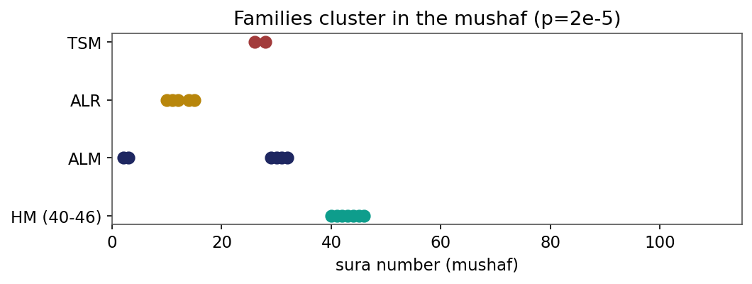
Figure 1. Disjoint-letter families cluster in mushaf order (label-permutation p=2x10^-5).
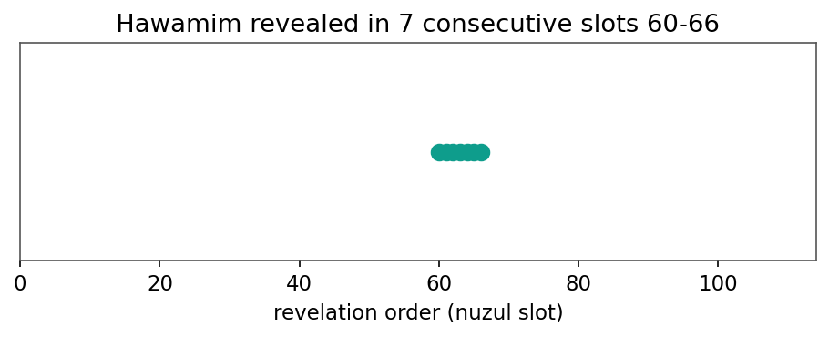
Figure 2. The Hawamim (HM) were revealed in seven consecutive slots (60-66).
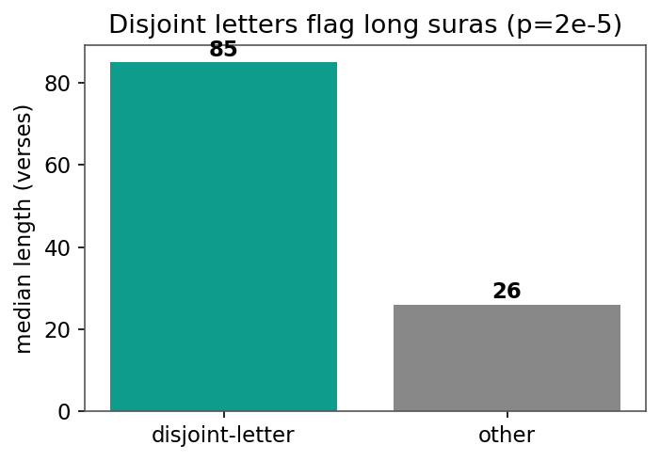
Figure 3. Disjoint-letter suras are the long ones (median 85 vs 26 verses, p=2x10^-5).
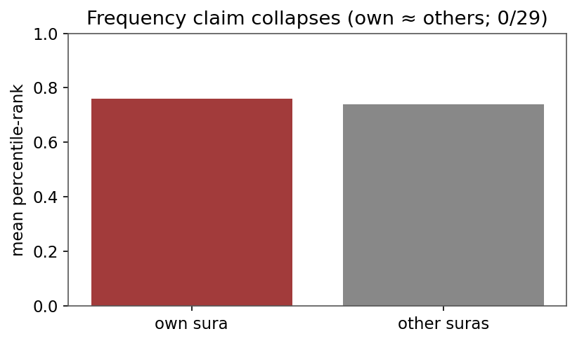
Figure 4. The frequency claim collapses under the cross-sura baseline (own ~ others; 0/29).
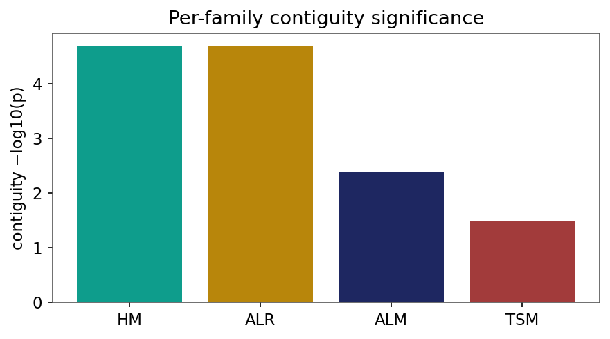
Figure 5. Per-family contiguity significance (-log10 p).
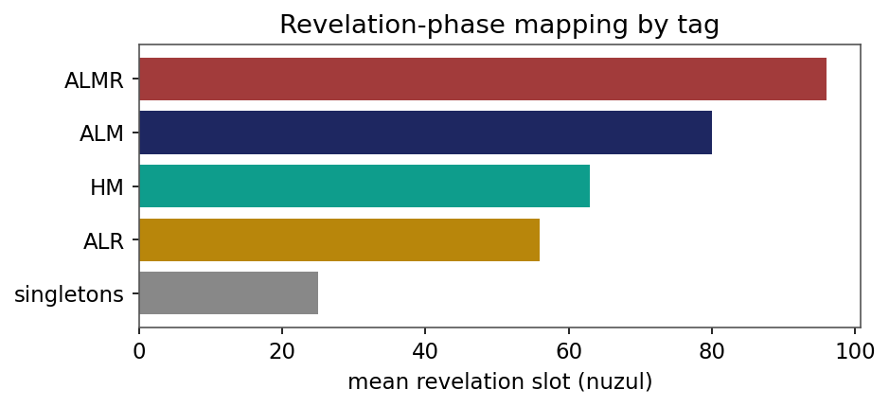
Figure 6. Revelation-phase mapping: mean nuzul slot by tag (simple early, families late).
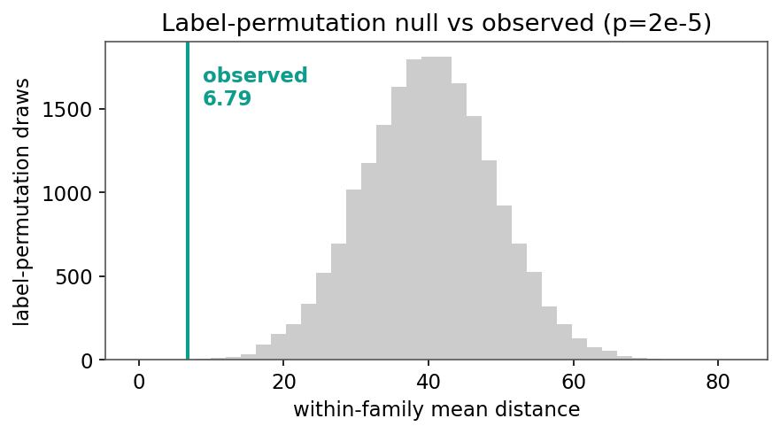
Figure 7. Label-permutation null vs the observed within-family distance (p=2x10^-5).
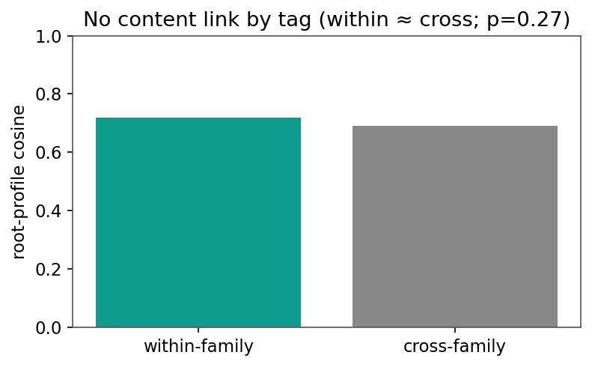
Figure 8. No content link by tag: within-family ~ cross-family root similarity (p=0.27).
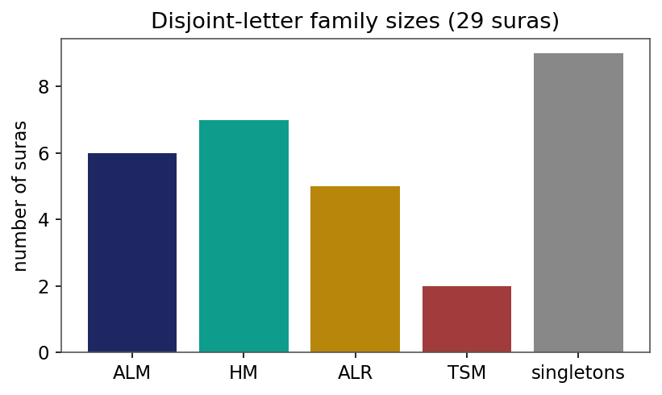
Figure 9. Disjoint-letter family sizes across the 29 suras.
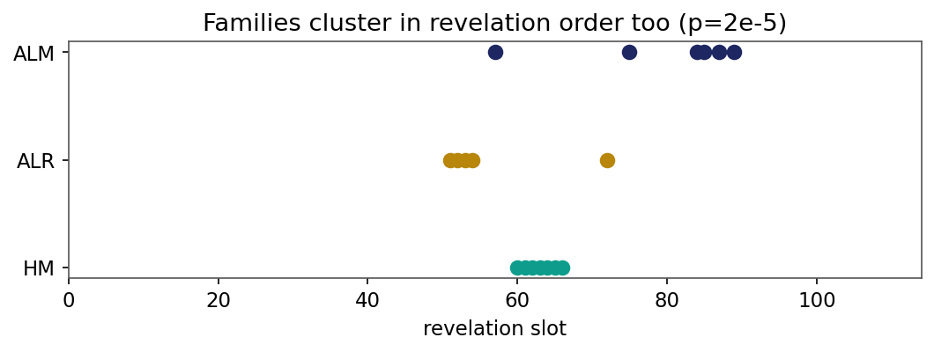
Figure 10. Same-tag families also cluster in revelation order.
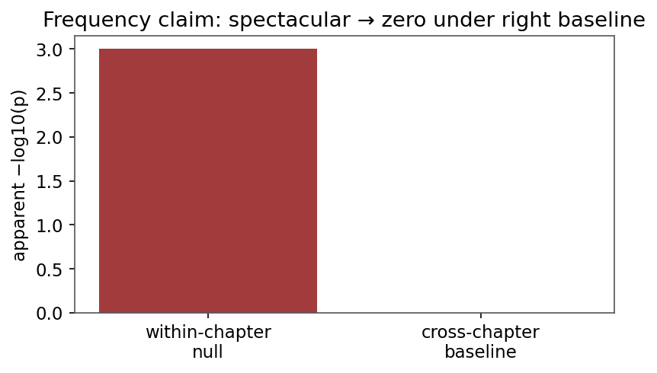
Figure 11. The frequency claim: spectacular under a weak null, zero under the right baseline.

